**数据导入导出**

数据导入导出

设置搜索路径

查看默认使用目录及目录是否存在

mysql>show variables like “secure_file_priv”;

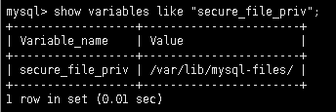

修改目录及查看修改结果

mkdir /myload;chown mysql /myload

vim /etc/my.cnf

[mysqld]

secure_file_priv=”/myload”

systemctl restart mysqld

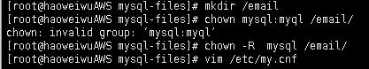

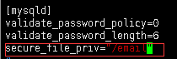 

数据导入（把系统文件的内容存储到数据库的表里）

基本用法

load data infile “目录名/文件名” into table 表名

fields terminated by “分隔符” //列以什么分隔

lines terminated by “\n”; //行以什么分隔

注意事项

字段分隔符要与文件内的一致

指定导入文件的绝对路径

导入数据的表字段类型要与文件字段匹配

禁用selinux保护机制

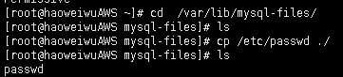导入文件，拷贝到要求的目录

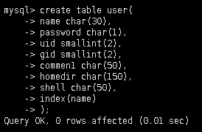创建要保存的表

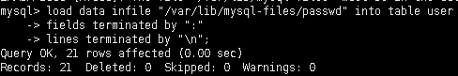数据导入

数据导出（表记录存储到系统文件里）

基本用法

sql查询 into outfile “目录名/文件名”

fields terminated by “分隔符”

lines terminated by “\n”;

注意事项

导出的内容由SQL查询语句决定

导出的是表中的记录，不包括字段名

禁用selinux



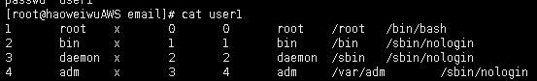





**管理表记录**

增加表记录

语法格式

格式1：添加1条记录，给所有字段赋值

insert into 表名 values(字段值列表);

格式2：添加N条记录，给所有字段赋值

insert into 表名

values

(字段列表1),

(字段列表2);

格式3：添加1条记录，给指定字段赋值

insert into 表名(字段名列表) values(字段值列表);

格式4：添加N条记录，给指定字段赋值

insert into 表名（字段名列表）

values

(字段值列表1),

(字段值列表2);

注意事项

字段值要与字段类型相匹配

对于字符类型的字段，要用双或单引号括起来

一次给所有字段赋值时，字段名可以省略

只给一部分字段赋值时，必须明确写出对应的字段名称

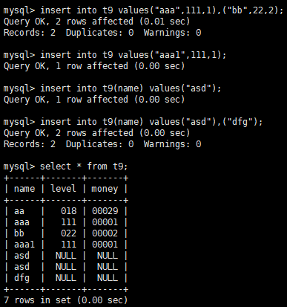

更新表记录

语法格式

格式1，更新表内所有记录

update 表名 set 字段1=字段1值,字段2=字段2值，字段N=字段N值 ;

格式2，只更新符合条件的部分记录

update 表名 set 字段1=字段1值，字段2=字段2值，字段N=字段N值 where 条件表达式;

注意事项

字段值要与字段类型相匹配

对于字符类型的字段，要用双或单引号括起来

若不使用where限定条件，会更新所有记录

限定条件时，只更新匹配条件的记录

批量修改

按条件修改

删除表记录

语法格式

格式1，仅删除符合条件的记录

delete from 表名 where 条件表达式;

格式2，删除所有表记录

delete from 表名;



查看表记录

语法格式

格式1：

select 字段1,...,字段N from 库.表 where条件表达式;

格式2

select 字段1,...,字段N from 表名;

注意事项

使用*可匹配所有字段

指定表名时，可采用 库名.表名 的形式

